ЯК ПІДТРИМАТИ ДИТИНУ ПІД ЧАС ОБСТРІЛІВ

За останній час почастішали звуки тривоги та обстріли в нашому регіону. У такі моменти нам усім страшно, а особливо дітям. Вони можуть стресувати вже тому, що не розуміють, що відбувається. Існує хибна думка, що дітям не потрібно пояснювати, що відбувається, а достатньо просто їх відволікти та сказати «не бійся». Насправді дітям важливі і пояснення, і підтримка дорослих.

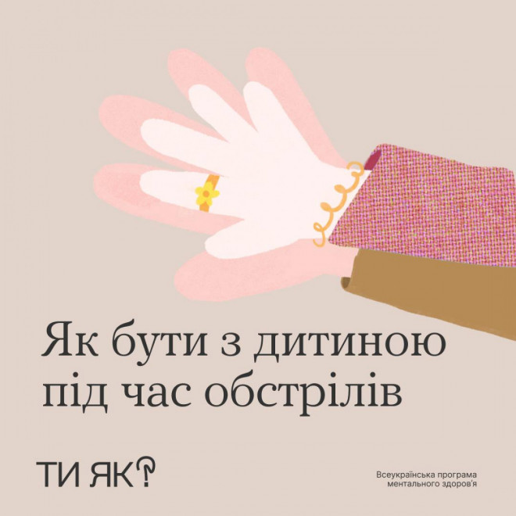

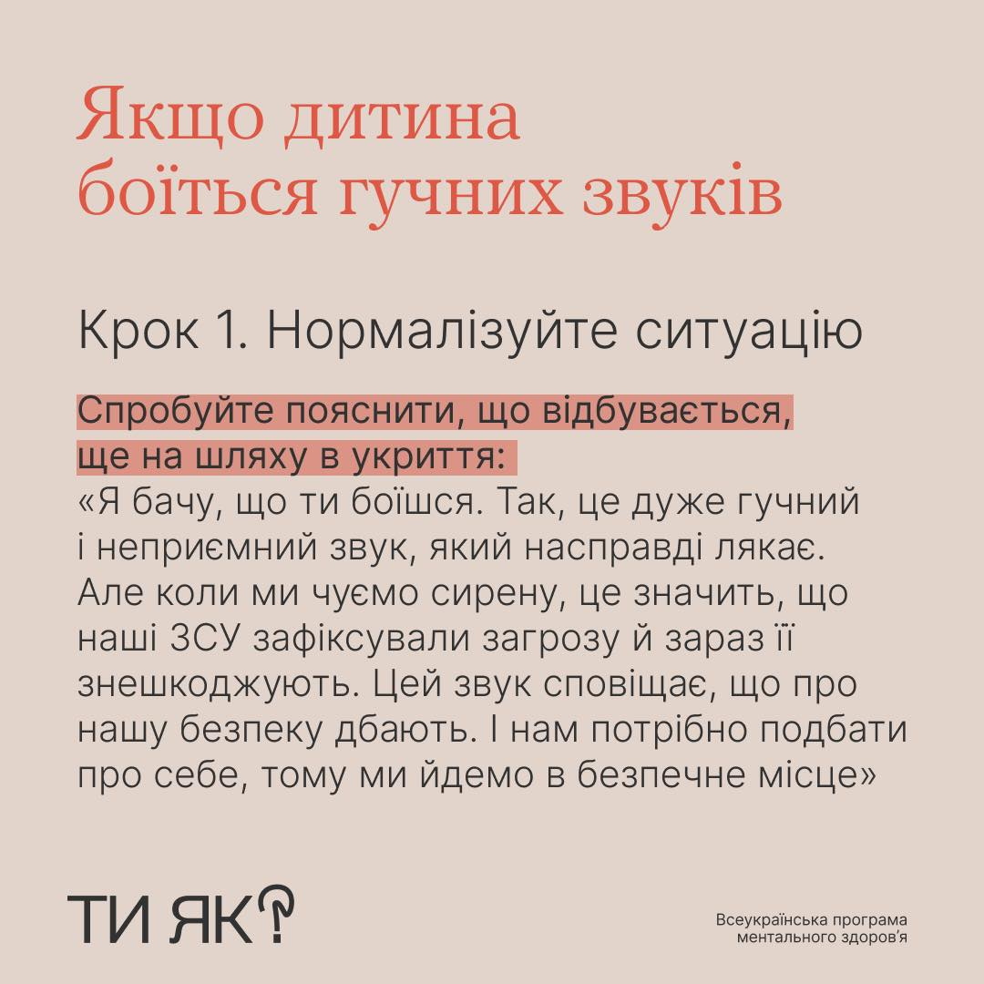

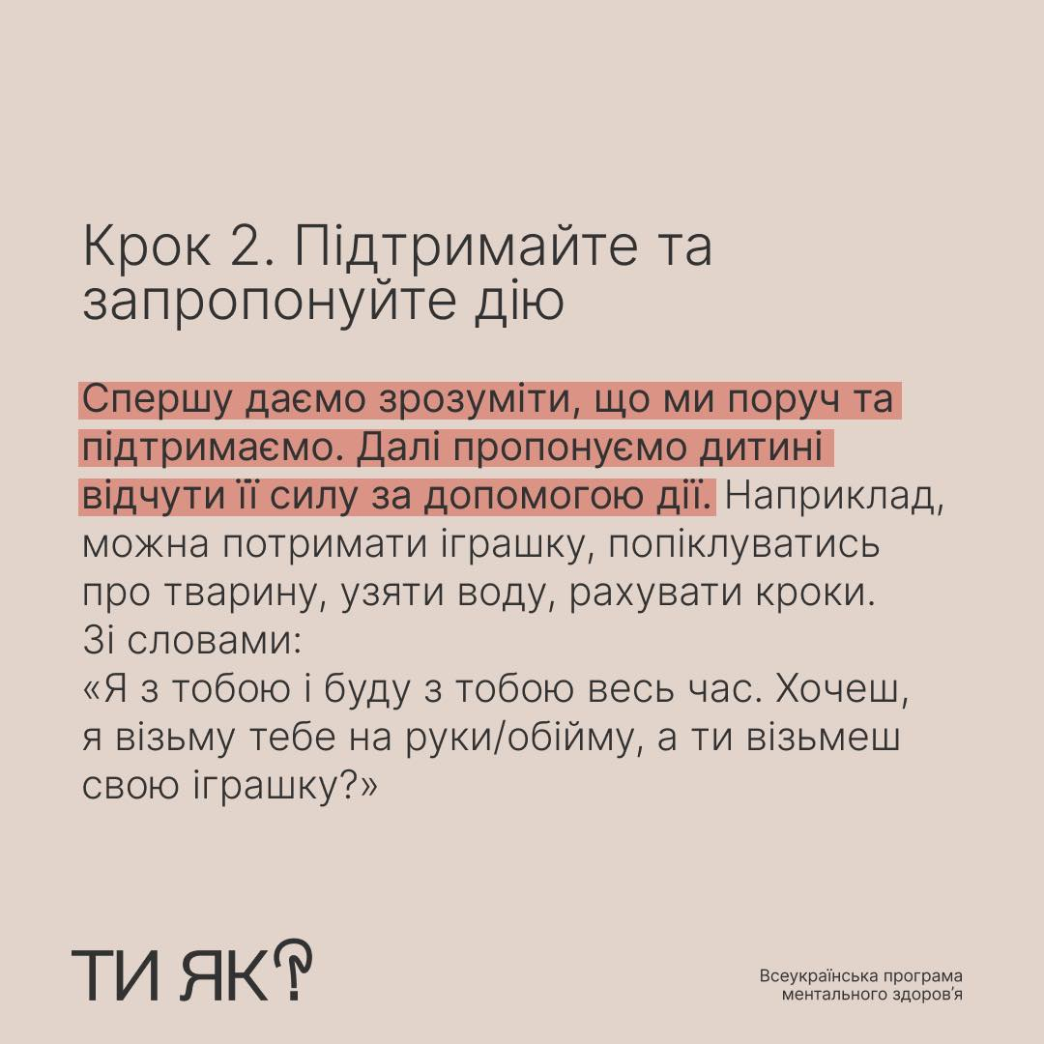

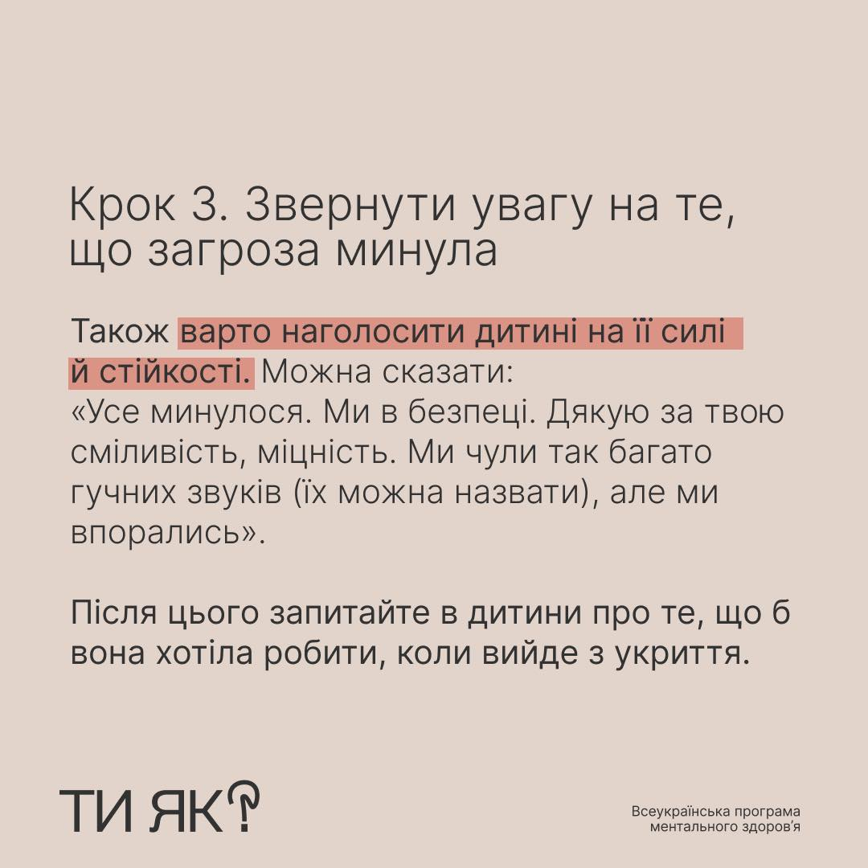

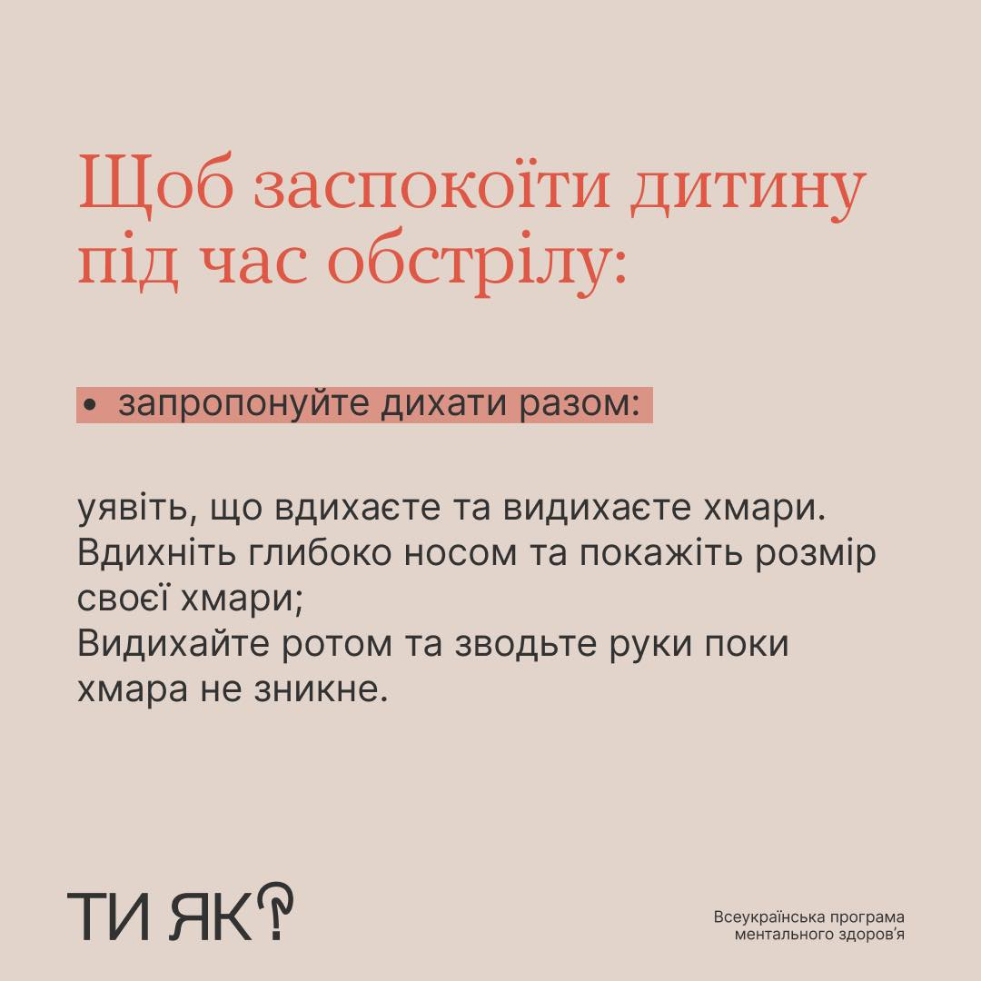

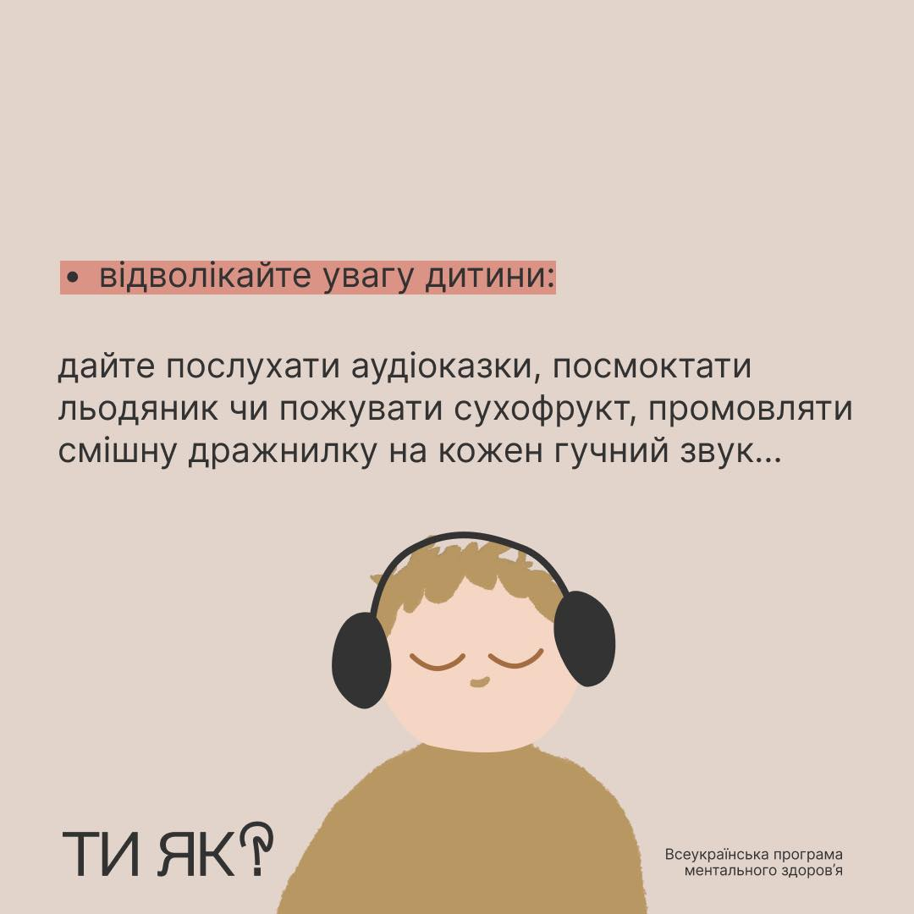

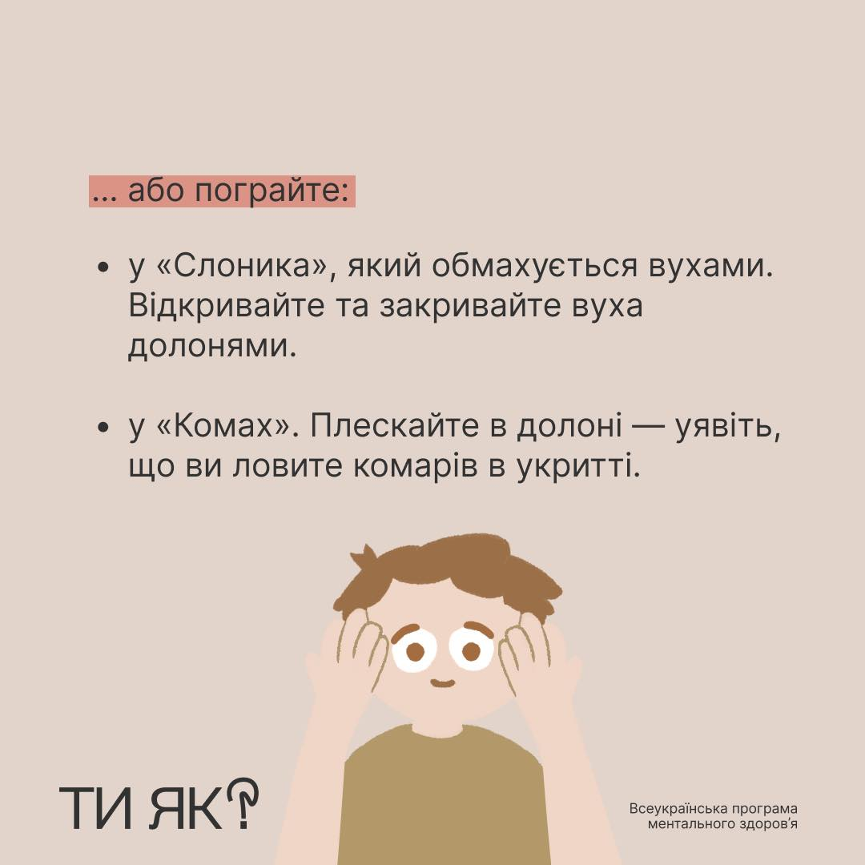

На офіційній сторінці за посиланням: http://howareu.com викладено ряд відео роликів, інформаційних матеріалів, контакти, поради, та методики, які допоможуть піклуватися про ментальне здоров'я – своє та близьких людей.

